مذكرة الأستاذ |  | 

العلوم الفيزيائية والتكنولوجيا |  | الرابعة متوسط

الأستاذ: سماحي حسين |  | متوسطة:  أحمد بن دحمان - زناتة |  | الميدان الأول:  الظواهر الكهربائية |  | الوحدة التعلمية 03:  التيار الكهربائي المتناوب

مركبة الكفاءة: |  | - يوظف مفهوم التيار الكهربائي المتناوب في الاستخدامات التكنولوجية في المنزل وفي المجال المنزلي.

المراجع: |  | المنهاج، المخطط السنوي، كتاب التلميذ، الأنترنت...

السندات التعليمية:

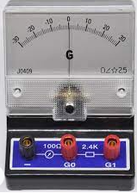 |  | 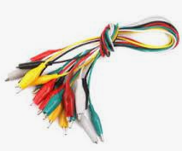 |  | 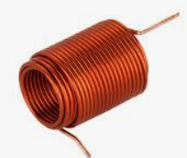 |  | 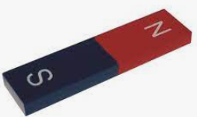 |  | 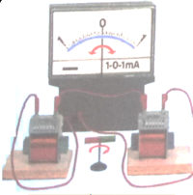 |  | 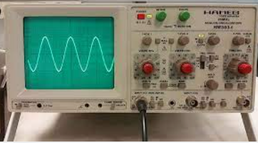
غالفانومتر ذو صفر مركزي |  | أسلاك التوصيل |  | وشيعة |  | قضيب مغناطيسي |  | تركيب مكون من وشيعتين ساكنتين وقضيب مغناطيسي يدور بينهما |  | راسم الاهتزاز المهبطي

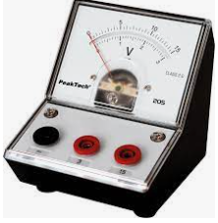 |  | 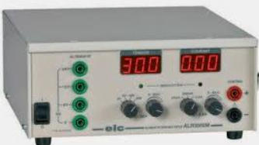 |  | 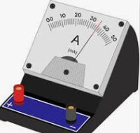 |  | 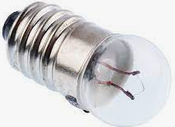
فولط متر |  | مولد للتيار الكهربائي المستمر والتيار الكهربائي المتناوب |  | أمبير متر |  | مصباح 6V

سير الوضعية التعليمية التعلمية:

أنماط من الوضعيات التعلمية: |  | معايير ومؤشرات الكفاءة

الوضعية الجزئية:  يحرك وليد دواستي دراجته لإضاءة مصباحها، فانشغل بكيفية انتاج الدينامو للتيار الكهربائي لتغدية المصباح، أدى به فضوله العلمي إلى تفكيك منوب دراجته ليكتشف سر دورانه وتحويله الكهربائي للطاقة.  - ما مكونات المنوب؟  - فسر كيفية إنتاج توتر كهربائي يسمح بإضاءة مصباح الدراجة. |  | - يقرؤون الوضعية.  - يفكرون ثم يقدمون فرضياتهم.

- التوتر الكهربائي المتغير (انتاج التيار الكهربائي المتناوب):

النشاطات التعليمية:  - التوتر الكهربائي المتناوب:  النشاط 01 ص 16:  الوسائل المستعملة: غلفانومتر ذو صفر مركزي، أسلاك التوصيل، حامل، وشيعة، قضيب مغناطيسي.  التجربة 01:  وصل مربطي الوشيعة بقطبي الغلفانومتر.  أدخل ببطء المغناطيس في الوشيعة، أتركه ساكنا للحظة بداخلها ثم اسحبه ببطء. - ماذا تلاحظ؟ - في الحالة الثانية لا يتحرك مؤشر الغلفانومتر ويتأرجح في حالة الأولى والثالثة (الحركة) السحب. فسر: 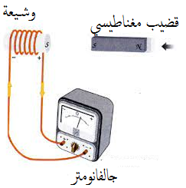  - كيف ينحرف مؤشر الغلفانومتر في المراحل الثلاثة ولماذا؟  - يتأرجح مؤشر الغلفانومتر يمينا ويسار في المرحلتين الأولى والثالثة ولا ينحرف في الحالة الثانية (حالة السكون) ما يعني مرور تيار كهربائي في سلك الوشيعة عند تحريك المغناطيس فقط.  التجربة 02:  جرب ولاحظ:  ثبت قضيبا مغناطيسيا في حامل بحيث يمكنه الدوران حول محور ثابت، أمام أحد وجهي وشيعة ساكنة، وصل مربطي الوشيعة بالغلفانومتر.  - دور المغناطيس في جهة معينة، ماذا تلاحظ؟ - عند تدوير المغناطيس يتحرك مؤشر الغلفانومتر في جهة معينة. - أعكس جهة دوران المغناطيس، ماذا تلاحظ؟ - نلاحظ تحرك مؤشر الغلفانومتر عكس جهة الحالة الأولى. فسر: - كيف ينحرف مؤشر الغلفانومتر، ولماذا؟ 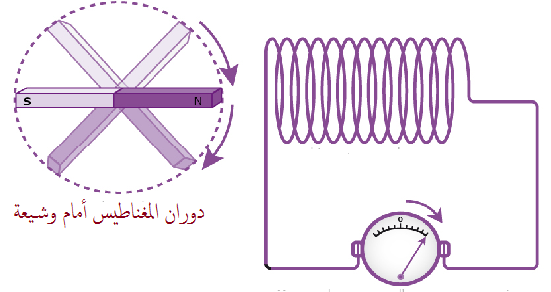  - يتأرجح مؤشر الغلفانومتر في جهتين متعاكستين، لأن للتيار المتناوب جهتين متعاكستين.  - إنتاج التيار الكهربائي المتناوب:  النشاط 02 ص 16:  الوسائل المستعملة: تركيب مكون من وشيعتين ساكنتين، وقضيب مغناطيسي يمكنه الدوران بينهما، أسلاك التوصيل، غلفانومتر.  جرب ولاحظ:  استعمل التركيب التجريبي بربطه بالغلفانومتر. قم بتدوير المغناطيس. - صف حركة المؤشر على ميناء الغلفانومتر. - يتأرجح مؤشر الغلفانومتر يمينا و يسارا. فسر: - كيف يتحرك مؤشر الغلفانومتر. ولماذا؟ 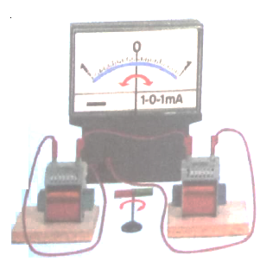  - يتأرجح مؤشر الغلفامتر دوريا بين القيم الموجبة والقيم السالبة، لأن التيار الكهربائي المتناوب متغير الجهة.  نشاط 03: ما جاء في النشاط 02 يشبه تماما مبدأ عمل المنوب الكهربائي، فق المنوبات الكبيرة في محطات توليد الكهرباء تتكون من كهرومغانط (مغانط كبيرة) تدور أمام وشائع ثابتة. كمثال مصغر ندرس مبدأ عمل منوب الدراجة (الدينامو) بتفكيكه. 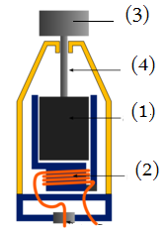  - المنوب هو جهاز كهرومغناطيسي يحول الطاقة الحركية إلى الطاقة الكهربائية، مكوناته كالآتي:  الرقم الإسم الوظيفة  1 مغناطيس ينتج حقلا مغناطيسيا  2 وشيعة تنتج التيار الكهربائي  3 عجلة خشنة تحتك مع عجلة الدراجة لتدوير المغناطيس  4 محور يربط العجلة بالمغناطيس |  | - يعرف مبدأ انتاج التوتر المتناوب.  - يفكر كيفية إنتاج توتر متناوب لأمثلة من الإستخدامات.  - يعرف مبدأ إنتاج التوتر المتناوب.  - يفسر كيفية انتاج توتر متناوب لأمثلة من الاستخدامات اليومية.

الاستنتاج:
- إن حركة مغناطيس أمام وشيعة أو العكس تنتج تيارا كهربائيا متغيرا وهو تيار غير ثابت في جهته وشدته مع الزمن.
- يولد الدوران المنتظم لمغناطيس أمام وشيعة تيارا كهربائيا متناوبا بين طرفيها.
- يمر التيار الكهربائي المتناوب في دارة كهربائية في جهتين متعاكستين وتغير شدته بين الصفر وقيمتين أعظميتين متعاكستين.
- ينتج التيار الكهربائي المتناوب بجهاز المنوب الكهربائي الذي يتكون من مغناطيس (كهربائي) يدور أمام وشائع ثابتة.

2. التوتر الكهربائي المتناوب:

النشاطات التعليمية:  - خصائص التوتر الكهربائي المتناوب:  النشاط 03 ص 17: معاينة التوتر الكهربائي المتناوب باستخدام راسم الاهتزاز المهبطي.  الوسائل المستعملة: راسم الاهتزاز المهبطي، فولط متر، مولد للتيار الكهربائي المستمر وللتيار الكهربائي المتناوب، أمبير متر، مصباح 6V.  تجربة 01:  حقق الدارة الكهربائية التي تسمح لك بقياس التوتر الكهربائي للمولد باستعمال: أ-الفولط متر ، ب- راسم الاهتزاز المهبطي. فسر: 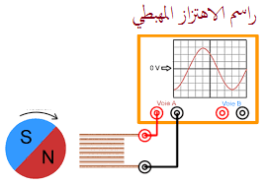  - صف المنحنى البياني المشاهد على شاشة راسم الاهتزاز المهبطي.  - يظهر على الشاشة منحنى بياني متموج، لأن مربطي مولد التوتر الكهربائي المتناوب هما على التناوب موجبان وسالبان وهذا ما يفسر أن التوتر الكهربائي يأخذ قيما موجبة وسالبة.  - صف ماذا يحدث إذا وصل الجهاز مع التوتر المستمر؟  - يظهر على الشاشة خط مستمر بقيمة معينة للتوتر الكهربائي مهما تغير الزمن فهو توتر ثابت، إذن كل تيار كهربائي ذو جهة وحيدة وشدة ثابتة ع الزمن في دارة كهربائية مغلقة هو تيار مستمر.  - الشدة المنتجة للتيار المتناوب:  النشاط 03 ص 17:  التجربة 02:  حقق الدارة الكهربائية التي تسمح بإضاءة المصباح وقياس شدة التيار الكهربائي الذي يسري فيه، باستعمال:  - المخرج المتناوب للمولد. المخرج المستمر للمولد.  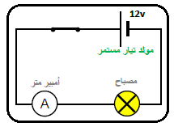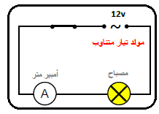  - صف ماذا تلاحظ؟  - انارة المصباحين هي نفسها في كلتا الحالتين وجهازا الأمبير متر يشيران إلى نفس القيمة. |  | - يعرف مواصفات التوتر الكهربائي للقطاع.  - يميز بين التيار الكهربائي المستمر والتيار الكهربائي المتناوب.  - يعرف خصائص التيار المتناوب.

الاستنتاج:
- خصائص التوتر الكهربائي المتناوب:
- راسم الاهتزاز المهبطي جهاز يمكننا من معاينة التوتر الكهربائي وتحديد نوعه وقيمته مع استعمال المسح الزمني.
- التوتر المستمر قيمته ثابتة لا تتغير مع الزمن.
- التيار الكهربائي المستمر ثابت الشدة والجهة مع الزمن، يرمز له بالحرفين DC أو بالعلامة =.
- التوتر المتناوب متغير بدلالة الزمن.
- التيار الكهربائي المتناوب متغير الشدة والجهة مع الزمن، يرمز له بالحرفين AC أو بالعلامة ∼.
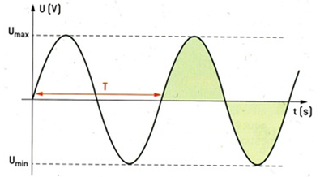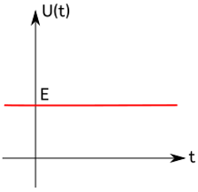
- تعيين خصائص التوتر المتناوب براسم الاهتزاز المهبطي:
- يتميز التيار المتناوب بأربع خصائص نستنتجها من الإشارة التي تظهر على شاشة راسم الإهتزاز المهبطي عند معاينته.
- التوتر الأعظمي U_{max}: يمثل أقصى قيمة يبلغها المنحنى، وحدته الفولط V، يمكن استنتاجه بالعلاقة:
الحساسية العمودية (Sv) × عدد التدريجات العمودية = التوتر الأعظمي
U_{max} = n × S_{v}
- التوتر المنتج (الفعال) U_{eff}: هو قيمة التوتر التي يشير إليها الفولط متر عند قياس توتر متناوب، وحدته الفولط V ويستنتج بالعلاقة:
$$U_{eff}=\frac{U_{max}}{\sqrt{2}}$$
- الدور T: هو زمن دورة واحدة (نوبتين متتاليتين موجبة وسالبة)، وحده الثانية s و يستنتج بالعلاقة:
الحساسية الأفقية S_{h} × عدد التدريجات n = الدور T
- التردد (التواتر) f: هو عدد الأدوار خلال ثانية واحدة، وحدته الهرتز H_{Z} ويستنتج بالعلاقة:
$$f= \frac{1}{T}$$
- الشدة المنتجة للتيار المتناوب:
- قيمة الشدة المنتجة للتيار المتناوب التي تمر في مصباح تساوي قيمة شدة التيار المستمر الذي يعطي للمصباح نفس شدة التوهج.
- الشدة المنتجة للتيار المتناوب (I_{eff}): هي الشدة التي يقيسها الأمبير متر، وحدتها الأمبير (A)، يمكن حسابها بالعلاقة التالية:
$$I_{eff}=\frac{I_{max}}{\sqrt{2}}$$
I_{max}: القيمة العظمى لشدة التيار المتناوب.

